分管领导意见：

年 月 日

十 堰 市 妇 幼 保 健 院
围产营养管理软件项目

竞
争
性
谈
判
文
件

项目名称：围产营养管理软件采购
项目编号：FYZB-RJ-2021-11-01
招 标 人：十堰市妇幼保健院
时 间：2021年11月

目 录
第一章 谈判邀请函 3
第二章 谈判须知 9
第三章 采购项目技术规格、参数及要求 17
第四章 附件（参考格式） 18

第一章 谈判邀请函
【项目概况】
十堰市妇幼保健院围产营养管理软件采购项目的潜在供应商应在 “十堰市妇幼保健院行政楼北楼四楼招标办412室（十堰市茅箭区林荫大道256号）或网上直接下载”获取谈判文件，并于采购人规定时间前递交竞争性谈判响应文件。

一、项目基本情况
1、项目编号：FYZB-ZB-2021-11-01
2、项目名称：十堰市妇幼保健院围产营养管理软件采购项目
3、采购方式：竞争性谈判
4、资金来源：医院自筹
5、预算金额： 15（万元）(报价超过预算金额的将导致废标)
6、采购需求：信息化软件/1套（包含货物的供应、生产、采购、运输、检验、安装、售后服务及培训等全部相关工作，技术规格及要求详见竞争性谈判文件）
8、合同履行期限（交货期）：供货合同签订后30日历天内
9、质保期：整体验收合格后不低于五年
10、本项目（是/否）接受联合体投标（谈判）：否

二、申请人的资格要求
1、完全符合《中华人民共和国政府采购法》第二十二条之规定。
2、投标人应遵守《中华人民共和国招投标法》、《中华人民共和国政府采购法》、《中华人民共和国合同法》等相关法律法规。
3、投标人报名需提交以下材料（所有复印件加盖公司公章）
（1）必须如实填写《供应商报名表》,软件配置清单及配件耗材清单表；
（2）投标人的基本情况，并附投标人、中间代理商、厂家的营业执照；
（3）投标人或制造商的财务审计报告；
（4）投标人或制造商的诚信证明（银行资信证明或“信用中国”网站的信用报告）；
（5）※投标人或制造商提供近期的“社保缴纳完税证明”与“增值税缴纳完税证明”，须由税务局开具，或网上缴款凭证截图；
（6）参加投标的法人授权委托证书，法人代表及项目负责人（被授权人）身份证复印件；
（7）投标人或制造商具备软件企业认证资格；
（8）品牌代理或投标授权书（代理或授权不超过三级）；
（9）软件产品登记证书；
（10）所投产品技术参数与彩页；
（11）代理品牌、产品的相关资料，或其他相关资料文件；
（12）典型案例，提供合同扫描件或中标公示截图（含品牌型号、成交价格信息），优先提供湖北省内大型三甲医院案例，加盖公章。
三、投标人报名需提交以下材料（所有复印件加盖公司公章）
（1）必须如实填写附件2的表1《供应商报名登记表》、表2“设备配置清单”与“耗材、配件清单”；
（2）投标人的基本情况，并附投标人、中间代理商、厂家的营业执照；
（3）参加投标的法人授权委托证书，法人代表及项目负责人（被授权人）身份证复印件；
（4）项目负责人及主要技术人员须为供应商正式员工，并提供为项目负责人与主要技术人员缴纳的近三个月的社保证明。

四、投标人应能按谈判文件要求提供以下相关材料：
（1）必须如实填写《供应商报名表》,软件配置清单及配件耗材清单表；

（2）投标人的基本情况，并附投标人、中间代理商、厂家的营业执照；

（3）投标人或制造商的财务审计报告；

（4）投标人或制造商的诚信证明（银行资信证明或“信用中国”网站的信用报告）；

（5）※投标人或制造商提供近期的“社保缴纳完税证明”与“增值税缴纳完税证明”，须由税务局开具，或网上缴款凭证截图；

（6）参加投标的法人授权委托证书，法人代表及项目负责人（被授权人）身份证复印件；

（7）投标人或制造商具备软件企业认证资格；

（8）品牌代理或投标授权书（代理或授权不超过三级）；

（9）软件产品登记证书；

（10）所投产品技术参数与彩页；

（11）代理品牌、产品的相关资料，或其他相关资料文件；

（12）典型案例，提供合同扫描件或中标公示截图（含品牌型号、成交价格信息），优先提供湖北省内大型三甲医院案例，加盖公章。

五、报名方式、时间、地址及其他要求：
（1）报名方式：接受现场或邮箱报名。
（2）报名时间：2021年11月27日-202年11月28日（上午8:00～11:30，下午14:30～17:30）（北京时间）
（3）报名地址：十堰市妇幼保健院行政楼北楼四楼招标办412室（十堰市茅箭区林荫大道256号），报名邮箱：syfyzbb@163.com
（4）联系人：侯主任（电话：13593753220） 戢老师 联系电话：0719-8663342
（5）谈判文件获取方式：报名公告附件中下载
（6）谈判时间：2021年12月1日下午5:30

六、其他补充事宜
届时敬请参加谈判的代表携带法人授权委托书及身份证原件出席谈判会议。因新冠肺炎疫情影响，各供应商应注意做好防护措施，配合出入健康检查。为减少人员聚集，各供应商限派1名代表参加现场评审，且请供应商预留足够的排队时间。

附件1：技术参数表
附件2：供应商报名登记表

附件1： 十堰市妇幼保健院软件招标采购技术参数

一、 基本性能要求
1.1 系统架构模式合理性、灵活性要求：安装方便，支持序列号
1.2 系统运行平台要求：基于Windows7以上操作系统。
1.3 系统架构模式要求：要求C\S桌面客户端版本要求。
1.4 系统档案管理要求
患者档案信息管理，实现档案信息的添加、修改、删除和查询等功能。
1.5 营养咨询与评价参数要求
体格评价：身高、体重、近期体重改变、BMI、理想体重、占理想体重百分比、等。
生化检查评价：血脂、血常规、电解质、血糖、肝功能、肾功能、凝血功能、淀粉酶、脂肪酶、乳糜定性、血沉、雪氨、铁蛋白、24小时尿检、甲状腺功能、炎症因子、体液免疫、细胞免疫等。
膳食调查及评价：根据患者一日多餐的膳食摄入量，自动计算出各种营养素摄入量、三餐供能比、能量来源、蛋白质来源、脂肪来源、氨基酸构成、钙、铁锌来源、定性结论分析。支持分食物库和菜谱库，采用助记码形式进行食物检索。
能量消耗评估：录每日24小时运动项目，系统根据活动当量自动计算基础代谢。
1.6 营养风险筛查参数要求
多种营养筛查方法（NRS2002）。
1.7 食谱管理参数要求
持根据患者情况调配1-7日的营养食谱，包含中国最新的食物成分表2009和2018，提供近3000种食物和近2000种菜谱库资源。
支持自动生成人群膳食如：成人膳食菜谱，治疗膳食菜谱
*支持自动生成治疗膳食如：低盐低脂饮食、低蛋白饮食、糖尿病膳食等。
支持选择交换份法生成食谱
食谱库含有多种疾病多套不同能量段食谱便于调用，可形成食谱清单指导患者饮食。
支持打印菜谱营养标签及系统标准的营养配餐表。
1.8 运动管理参数要求
支持自定义添加运动项目。
产品支持：家务活动、步行、跑步、球类、跳绳、舞蹈、游泳、自行车、其他等运动项目。
支持根据活动当量自动计算患者的运动消耗量。
*支持患者的减重计划制定，根据减重计划系统要能够自动计算患者的每日膳食减少量、运动消耗量。
支持选择对应运动项目，并自动计算适合患者减重的运动时间。
支持打印运动消耗调查报告及运动处方报告
1.9营养监测管理参数要求
监测实验室检查指标：支持根据体格检查生化检查等项目指标，自动生成历次检查的动态曲线图。
体格检查指标等数据变化曲线：支持营养监测曲线图的打印或者数据导出。
1.10综合报告参数要求
支持按照日期导出PDF，EXL,RTF格式
支持输出：含铁、钙、叶酸、含嘌呤低得食物类别，交换份食物类别表。
1.11营养计算参数要求
需要采用国内最新食物库成分表(2002、2004、2009年并支持后续版本持续更新。
1.12数据分类统计导出参数要求
体格检查数据、能量消耗调查数据、膳食调查数据，根据数据分类实现数据导出excel功能。
1.13数基础数据库管理参数要求
食物库数据后续更新实时进行更新，热能消耗数据库，各类疾病的饮食宜忌数据库，经典食谱库，糖尿病专项设置库，。
*1.14疾病诊断参数要求
多种人群(正常、疾病)营养原则；
⒀妊娠合并症和并发症：糖尿病、高血压、贫血、肌肉酸痛乏力、妊娠呕吐、便秘、胎儿发育迟缓(孕中、孕晚期)、胎儿偏大。
⒁妇科疾病：痛经、子宫肌瘤、妇科炎症、妇科肿瘤、子宫内膜异位证，剖宫产术后、流产后、宫外孕术后、妇科肿瘤术后。
⒂儿童疾病：包括营养性疾病、传染性疾病、常见病等40余种。
⒃特殊人群膳食：如孕早、中、晚期、乳母、更年期等。
饮食宜忌；营养素需要；不同疾病人群经典食谱。
1.15食物营养指导模型：（按照标准90Kcal制作）
米饭（蒸）、稀饭、包子（猪肉）、面包片、玉米、红薯、青菜、胡萝卜、番茄、柿子椒、毛豆、黄瓜、土豆、黄芽菜、苹果、西瓜、桔子、梨、葡萄、猪肉肥瘦、瘦牛肉、鸡翅、带鱼、鳊鱼、基围虾、牛奶、内酯豆腐、豆腐干、鸡蛋、植物油、苏打饼干、麦片、茄子、海带、猕猴桃、香蕉、猪肝、小黄鱼、黄豆芽、花生仁（炒）、馒头、芹菜、菠菜、南瓜、草莓、樱桃、瘦猪肉、猪大排、鲫鱼、腐竹、水饺、挂面、油条、冬瓜、枣、牛肉肥瘦、酸奶、豆浆、北豆腐、杏仁（炒）
1.16膳食金字塔：
有机玻璃五层膳食金字塔，75*75*90.
1.17孕期营养保健宣教视频：
备孕期营养保健概述
营养知识-碳水化合物、脂肪、蛋白质、
孕期营养补充-叶酸、铁、钙、DHA、碘
备孕及孕期具体饮食方法
饮食管理不迟到，诶运气得这么吃
GDM孕妇饮食调节
孕期体重监测
孕期运动学问，这么运动更安全
孕期营养进补：一人怎么吃两个人的份
孕期血糖管理
孕期妈妈全程指导-适当运动促顺产
孕期妈妈全程指导-全面均衡好营养
1.18回顾性膳食调查辅助参照食物图谱【专业版】
评估方法：
1、选择某种食物，在其天然形体基础上或者最常见食用量范围内。根据其形体大小或者其分量多少，设置为若干数量等级的食物份；不同的食物可设置4-10个不同数量等级的食物份；对于某种单体或单株较大的食物，选择整个单体或单株作为某一数量等级的食物份；也可以选择部分单体或单株作为某一数量等级的食物份；对于某种经过加工、烹调的或者部分加工的食物，选择一定量的加工后状态的食物作为某一数量等级的食物份。
2、将食物样本进行必要的分解、初步烹调加工和称量。将称量了相应重量的各个等级的食物份，按照不同的形体大小或者分量多少，有规律地分布摆放在以长度单位为刻度的纵横坐标背景上，在食物份的旁边或者中间，分别放置一个标准的容量355ml铝质易拉罐和一片纸质包装的口香糖，作为一般人日常生活中均熟知的形状、尺寸固定的视觉参照物。食物份的陈列顺序按照少多到从，或者形体从小到大(重量从轻到重)的顺序；或者其他的便于比较形体大小关系的顺序。
二、接口服务
本系统支持与医院HIS、LIS等系统的对接
三、服务要求
质保整体验收合格后不低于五年

附件2：十堰市妇幼保健院供应商报名登记表（软件类）

一、企业基本情况
供应商名称 |  |  |  |  | 法定代表人
组织机构代码 |  |  |  |  | 注册资本
单位地址 |  |  |  |  | 公司类型
主要经营范围 | 1._____________________;2._____________________; 3._____________________;
主要经营范围 | 4._____________________;5._____________________; 6._____________________;
企业资质证书 | 1.___________________________; | 级别 |  |  | 截止日期
企业资质证书 | 2.___________________________; | 级别 |  |  | 截止日期
 | 3、 | 级别 |  |  | 截止日期

二、投标项目资料
报名项目名称 |  | 项目编号
投标项目负责人 |  | 电子邮箱
联系方式 |  | 备用联系方式
投标产品品牌 |  | 投标产品产地
投标产品型号 |  | 著作权证书编号
产品质量认证 | □美国FDA认证□欧盟CE认证□中国CCC认证
产品质量认证 | □其他认证：__________________________________________________________
项目案例 | 项目名称 | 品牌、型号 |  | 项目金额（或产品数量）

产品基本简介

表2：配置/功能明细表

产品品牌与软件版本：
序号 | 分项名称 | 型号/规格 | 计量单位 | 数量 | 备注

谈判地点：十堰市妇幼保健院行政楼北楼四楼409会议室,地址：十堰市林荫大道256号

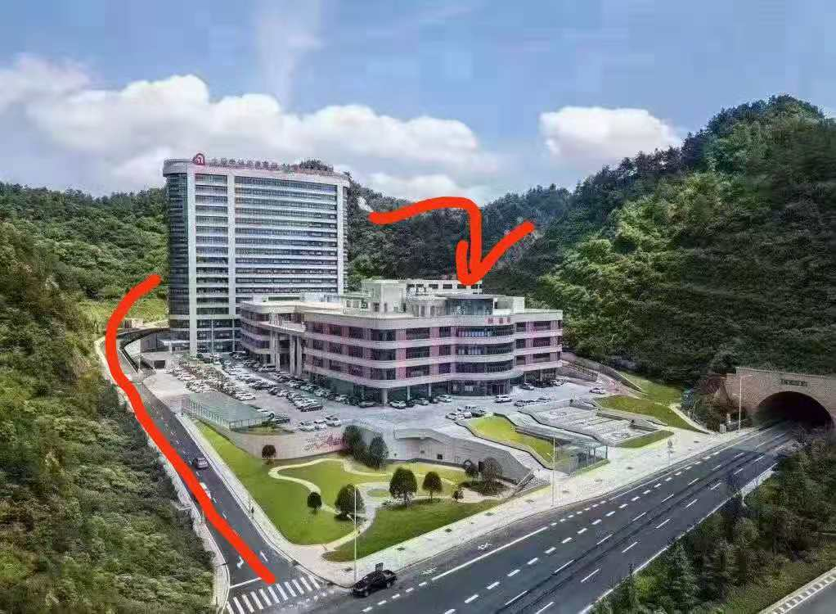

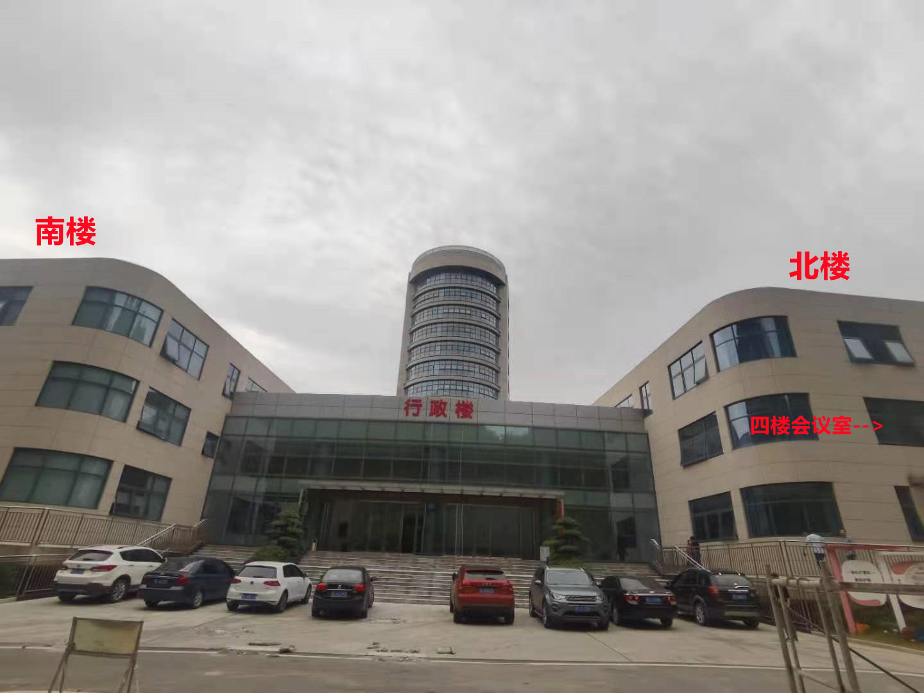

第二章 谈判须知

一、说明
1． 适用范围
1．1 本文件适用于本文件类等中所叙述的货物、服务政府采购项目。
2． 定义
2．1 “采购人”是指：十堰市妇幼保健院。
2．2 “谈判供应商”是指响应本谈判文件要求，参加谈判的法人或者其他组织。如果该供应商在本次谈判中成交，即成为“成交供应商”。
2．3 “货物”是指供应商制造或组织符合招标文件要求的货物等。投标的货物必须是合法生产的符合国家有关标准要求的货物，并能够按照货物合同规定的品牌、产地、质量、价格和有效期等供货。
2．4 “服务”是指除货物以外的其他政府采购对象，其中包括：谈判供应商设计、开发、集成、安装、调试、技术协助、检验、检定、校准、培训、维修、运输及其他类似义务。
2. 5 “工程”是指建设工程，包括建筑物和构筑物的新建、改建、扩建、装修、拆除、修缮等。
2. 6 “竞争性谈判响应文件”是指：谈判供应商根据本谈判文件要求，编制包含报价、技术和服务等所有内容的文件。
3． 谈判供应商的基本条件
3.1 符合《中华人民共和国政府采购法》（以下称《政府采购法》）第二十二条规定的要求和第一章谈判邀请中具体规定的资格及要求。
3.2 若本项目采购货物有生产许可证、强制认证要求的，谈判供应商必须取得并提供该货物的生产许可证和强制认证证书。
3.3 若本项目采购的货物和技术服务国家有强制性规范或行业标准要求的，谈判供应商必须提供该货物已通过相关认证证书及能实施各种服务的认证证书。
3.4 谈判供应商不得与采购人有任何隶属关系或其他利害关系。
3.5 响应文件有效期为自谈判之日起至90天。
4． 谈判费用
4．1 谈判供应商应自行承担所有与编写和提交竞争性谈判响应文件有关的费用，不论谈判结果如何，采购人在任何情况下无义务和责任承担此类费用。

二、 竞争性谈判响应文件的编制
6． 竞争性谈判响应文件编制基本要求
6．1 谈判供应商对竞争性谈判响应文件的编制应按要求装订和封装（投标文件用纸外型尺寸应统一为A4纸规格，并胶状装订成册，活页装订的投标文件可能导致谈判被拒绝）。
6. 2 竞争性谈判响应文件必须按本文件的全部内容，包括所有的补充通知及附件进行编制。
6. 3 如因谈判供应商只填写和提供了本文件要求的和部分内容及附件，而给评审造成困难，其可能导致的结果和责任由谈判供应商自行承担。
6. 4 谈判响应文件的组成，按谈判文件要求提供。

三、 谈判报价要求
8.1 此项目为交钥匙项目，对于本文件中未列明，而谈判供应商认为必需的费用也需列入总报价。在合同实施时，采购人将不予支付成交供应商没有列入的项目费用，并认为此项目的费用已包括在总报价中。
8.2 成交供应商负责本项目所需货物的制造、运输、售后服务等全部工作。

四、 竞争性谈判响应文件的份数、封装和递交
9. 谈判响应文件的份数和封装
9．1 谈判供应商应将竞争性谈判响应文件分正本一份、副本四份，电子文件一份（载体为U盘）；
9.2 竞争性谈判响应文件的信封上应写明：
1）竞争性谈判项目编号；
2）竞争性谈判项目名称及包号；
3）谈判供应商名称；
10. 竞争性谈判响应文件的递交
10.1所有竞争性谈判竞争性响应文件应于“第一章 谈判邀请函”中规定的时间前递交到谈判地点。
11.迟交的竞争性谈判响应文件
按《中华人民共和国政府采购法》的规定，采购人将拒绝或原封退回在其规定的递交竞争性谈判响应文件截止时间之后收到的任何竞争性谈判响应文件。

五、 谈判的步骤
12.谈判
12．1 第一轮谈判
谈判小组按已确定的谈判顺序，与供应商分别就符合采购需求、质量和服务进行谈判，并了解其报价组成的情况。
谈判中，谈判的任何一方不得透露与谈判有关的其他供应商的技术资料、价格和其他信息。
谈判小组一致确定响应供应商符合谈判文件要求的，按谈判文件设定的方法和标准确定成交候选人。第一轮谈判小组未能确定成交候选人的，对谈判文件修正后进行第二轮谈判。
12.2 谈判文件修正
1）第一轮谈判结束后，各响应供应商退场等候，谈判小组进行合议。根据第一轮谈判掌握的情况，可以对谈判文件进行修改，确定采购内容的详细规格或具体要求，优化采购方案。
2）通知响应供应商集中，谈判小组强调调整后的采购要求，将谈判文件的修改结果以书面形式通知响应供应商，响应供应商签字、盖章确认。修正文件与响应文件同具法律效应。
12. 3 最后报价
谈判小组根据修正后的谈判响应文件，要求所有商务评审和技术（服务）评审合格的供应商在规定的时间内进行最后报价。

六、确定成交供应商方法
13.确定成交供应商方法
13.1 谈判小组只要求商务评审和技术（服务）评审合格的谈判供应商在规定的时间内进行报价。
13.2 谈判小组将根据需要决定是否要求所有合格的谈判供应商在规定时间内进行第二次或最后报价，该最后报价将作为谈判小组评比的最终依据。
13.3 根据符合采购需求、质量和服务相等且报价最低的原则确定成交供应商。

六、签订合同
14. 成交供应商在收到成交通知书后，按规定与采购人签订供货服务合同。

八、适用法律
15. 采购当事人的一切活动均适用于《中华人民共和国政府采购法》及相关规定。

九、最终解释权
16. 本采购文件的最终解释权归采购人所有。

第三章 采购项目技术规格、参数及要求

一、项目概况

（一）采购内容：围产营养管理软件1套
（二）项目金额：15万元（人民币）
二、项目技术要求：见第一章附件1

三、项目商务要求

（一）交货地点及验收

1.交货地点：湖北省十堰市妇幼保健院新院区。

2.售后服务、维修保养技术服务：售后、维修保养技术服务依据所购货物的种类按国家相关规定进行售后维保。

3.验收标准及方式

货物的数量、完整性和使用正常。

（二）报价要求
本项目报价须为人民币报价，包含但不限于：项目所有费用，包括设备费、利润、管理费、风险费、搬运费、税费、劳务费、运输费、及施工所需人工费用等所有完成本项目相关的一切费用。

第四章 附件（参考格式）
附件一
封面：
竞争性谈判响应文件

（正本/副本）

项 目 编 号 ：
采 购 项 目 名 称：
谈 判 内 容：
谈判供应商名称： （加盖公章）
日 期： 年 月 日

附件二 资格证明文件
资格自查（如不符合将导致废标）

1、投标人、中间代理商、厂家的营业执照；

2、投标人或制造商的财务审计报告；

3、投标人或制造商的诚信证明（银行资信证明或“信用中国”网站的信用报告）；

4、※投标人或制造商提供近期的“社保缴纳完税证明”与“增值税缴纳完税证明”，须由税务局开具，或网上缴款凭证截图；

5、参加投标的法人授权委托证书，法人代表及项目负责人（被授权人）身份证复印件；

6、投标人或制造商具备软件企业认证资格；

7、品牌代理或投标授权书（代理或授权不超过三级）；

8、软件产品登记证书；

9、代理品牌、产品的相关资料，或其他相关资料文件；

附件三
谈判书

十堰市妇幼保健院：
依据贵方围产营养管理软件采购采购的谈判邀请，我方代表（姓名、职务）经正式授权并代表谈判供应商（谈判供应商名称、地址）提交下述响应文件正本一份，副本四份。为方便谈判，报价需要另行单独封装。
在此，授权代表宣布同意如下：
1．将按照竞争性谈判响应文件的约定履行合同责任和义务。
2．已经详细审查全部竞争性谈判响应文件，包括（补充文件等）；我们完全理解并同意放弃对这方面有不明及误解的权力；
3．根据谈判须知第3.4条规定，我方承诺，我方不是采购人的附属机构；
4．同意提供按照贵方可能要求的与其谈判有关的一切数据或资料，完全理解贵方不一定接受最低报价。
5. 本响应文件有效期为自谈判之日起至90个日历日。
6．同意提供按照贵方可能要求的与其投标有关的一切数据或资料。
7.与本谈判有关的一切正式往来信函请寄： 。
地址：
传真：
电话：
电子函件：
谈判供应商或法定代表人授权代表签字：
谈判供应商名称（公章）：
日期：

附件四
报 价 表
采购项目编号：
采购项目名称：
竞争性谈判供应商
项目内容
生产企业及产地
规 格 / 型 号
谈判报价（首次） | 大写：  小写：
交 货 期
交 货 地 点
质 保 期
付 款 方 式
备 注
注：此报价表为谈判小组了解其报价组成情况，仅作参考。表格形式不足描述，可另行行文编制。
授权代表（签 章）：
谈判供应商名称（公章）：
报价时间： 年 月 日

附件五
分项报价表
供应商名称（签章）：
序号 | 名称 | 规格型号 | 制造商/原产地 | 设备价 |  |  | 其它费用 | 总金额 | 投标报价（总价与其它费用金额之和）
 |  |  |  | 数量  (台/套） | 单价 | 总价 | 价格 | 总金额 | 投标报价（总价与其它费用金额之和）
…
供应商： （盖章） 法人授权代表：（签字）

说明：
1．所有价格均用人民币表示，单位为元，精确到个数位。
2．分项报价总计价格必须与《报价表》报价一致。
3．如果不提供详细的投标分项报价表将被视为没有实质性响应谈判文件。
4．供应商必须按此表格式中的对应栏目内容填写，若需添加栏目，请作详细说明。

附件六
法定代表人身份证明(格式)

单位名称：
单位性质：
地址：
成立时间：年月 日
经营期限：
姓名： 性别：
年龄： 职务：
系 （单位名称）的法定代表人。
特此证明。

供应商：（盖单位章）
年 月 日

附：法定代表人身份证复印件

附件七
法定代表人授权书
法人代表授权书

（采购人）_____________________：
现委派_________________参加贵方组织的______________________招标活动，全权代表我单位处理招标的有关事宜。
附授权代表情况：
姓 名：_______________ 年 龄：_______________
性 别：_______________ 身份证号码：_______________
职 务：_______________ 邮 政 编码： _______________
通讯地址： ____________________________________________
电 话：_________________ 传 真：________________
单位名称： （公章）
法定代表人： （签字或盖章）
法人授权代表： （签字）
本授权书有效期：自 年 月 日 至 年 月 日
（注：响应文件制作中提供一份原件，谈判现场须另单独携带一份法人授权书原件和身份证原件参与谈判）
附：法定代表人身份证复印件及被授权代表人身份证复印件

附件八
投标货物（服务）技术文件

附件九

售后服务质量保证措施
________________：
我们参加贵单位围产营养管理软件采购项目的竞争性谈判工作。如果我们成为成交供应商，我们承诺按竞争性谈判文件要求及时、高效承担相应的售后服务工作，如有拖延、拒绝、乱收费现象，我们愿承担由此给贵单位带来的经济损失并负责相应的法律责任。
特此承诺！
承诺方法定名称：
地 址： 邮政编码：

附件十

企业相关证照资质影印件
企业法人营业执照影印件
企业相关证照影印件

